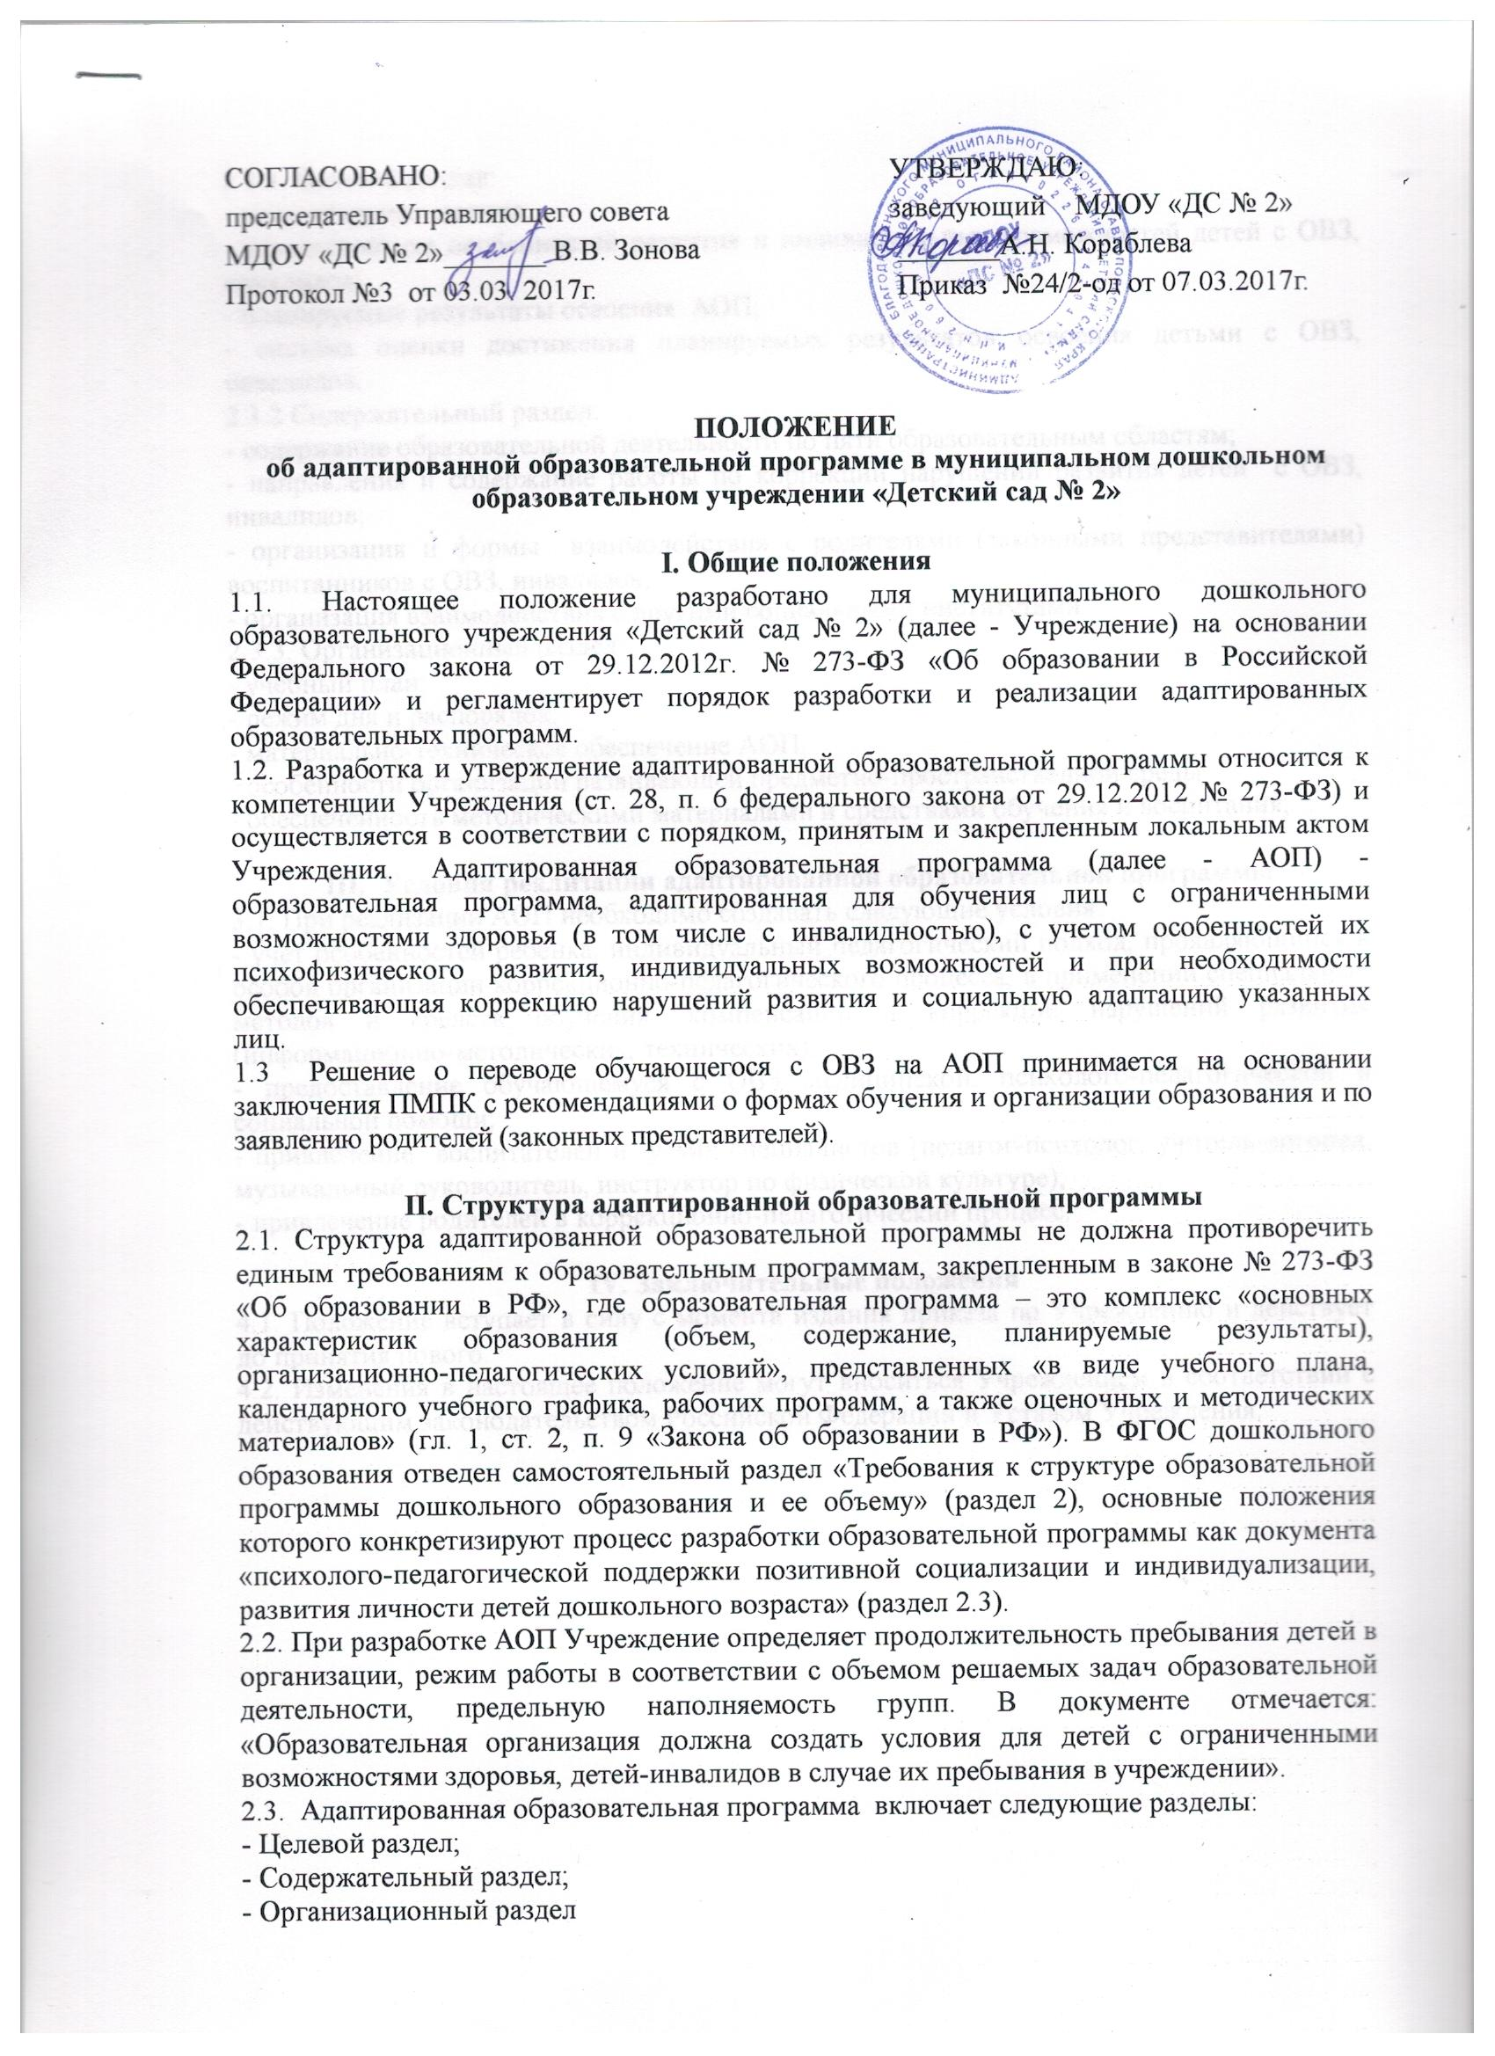

СОГЛАСОВАНО:  председатель Управляющего совета  МДОУ «ДС № 2»_______ В.В. Зонова  Протокол №3 от 03.03. 2017г. | УТВЕРЖДАЮ:  заведующий МДОУ «ДС № 2»  _______А.Н. Кораблева  Приказ №24/2-од от 07.03.2017г.

ПОЛОЖЕНИЕ
об адаптированной образовательной программе в муниципальном дошкольном образовательном учреждении «Детский сад № 2»

I. Общие положения
  - Настоящее положение разработано для муниципального дошкольного образовательного учреждения «Детский сад № 2» (далее - Учреждение) на основании Федерального закона от 29.12.2012г. № 273-ФЗ «Об образовании в Российской Федерации» и регламентирует порядок разработки и реализации адаптированных образовательных программ.
1.2. Разработка и утверждение адаптированной образовательной программы относится к компетенции Учреждения (ст. 28, п. 6 федерального закона от 29.12.2012 № 273-ФЗ) и осуществляется в соответствии с порядком, принятым и закрепленным локальным актом Учреждения. Адаптированная образовательная программа (далее - АОП) - образовательная программа, адаптированная для обучения лиц с ограниченными возможностями здоровья (в том числе с инвалидностью), с учетом особенностей их психофизического развития, индивидуальных возможностей и при необходимости обеспечивающая коррекцию нарушений развития и социальную адаптацию указанных лиц.
1.3 Решение о переводе обучающегося с ОВЗ на АОП принимается на основании заключения ПМПК с рекомендациями о формах обучения и организации образования и по заявлению родителей (законных представителей).

II. Структура адаптированной образовательной программы
2.1. Структура адаптированной образовательной программы не должна противоречить единым требованиям к образовательным программам, закрепленным в законе № 273-ФЗ «Об образовании в РФ», где образовательная программа – это комплекс «основных характеристик образования (объем, содержание, планируемые результаты), организационно-педагогических условий», представленных «в виде учебного плана, календарного учебного графика, рабочих программ, а также оценочных и методических материалов» (гл. 1, ст. 2, п. 9 «Закона об образовании в РФ»). В ФГОС дошкольного образования отведен самостоятельный раздел «Требования к структуре образовательной программы дошкольного образования и ее объему» (раздел 2), основные положения которого конкретизируют процесс разработки образовательной программы как документа «психолого-педагогической поддержки позитивной социализации и индивидуализации, развития личности детей дошкольного возраста» (раздел 2.3).
2.2. При разработке АОП Учреждение определяет продолжительность пребывания детей в организации, режим работы в соответствии с объемом решаемых задач образовательной деятельности, предельную наполняемость групп. В документе отмечается: «Образовательная организация должна создать условия для детей с ограниченными возможностями здоровья, детей-инвалидов в случае их пребывания в учреждении».
2.3. Адаптированная образовательная программа включает следующие разделы:
- Целевой раздел;
- Содержательный раздел;
- Организационный раздел
2.3.1. Целевой раздел:
- пояснительная записка;
- характеристика особенностей развития и индивидуальных возможностей детей с ОВЗ, инвалидов;
- планируемые результаты освоения АОП;
- система оценки достижения планируемых результатов освоения детьми с ОВЗ, инвалидов.
2.3.2 Содержательный раздел:
- содержание образовательной деятельности по пяти образовательным областям;
- направления и содержание работы по коррекции нарушений развития детей с ОВЗ, инвалидов;
- организация и формы взаимодействия с родителями (законными представителями) воспитанников с ОВЗ, инвалидов;
- организация взаимодействия с другими социальными институтами.
2.3.3. Организационный раздел:
- учебный план;
- режим дня и распорядок;
- материально-техническое обеспечение АОП;
- особенности организации развивающей предметно-пространственной среды
- обеспеченность методическими материалами и средствами обучения и воспитания;

III. Условия реализации адаптированной образовательной программы
3.1. При реализации АОП необходимо создавать следующие условия:
- учет особенностей ребенка, индивидуальный педагогический подход, проявляющийся в особой организации коррекционно-педагогического процесса, в применении специальных методов и средств обучения, компенсации и коррекции нарушений развития (информационно-методических, технических);
- предоставление обучающемуся с ОВЗ медицинской, психолого-педагогической и социальной помощи;
- привлечение воспитателей и узких специалистов (педагог-психолог, учитель-логопед, музыкальный руководитель, инструктор по физической культуре);
- привлечение родителей в коррекционно-педагогический процесс.

IV. Заключительные положения
4.1. Положение вступает в силу с момента издания приказа по Учреждению и действует до принятия нового.
4.2. Изменения в настоящее положение могут вноситься Учреждением в соответствии с действующим законодательством Российской Федерации и Уставом Учреждения.

